Университет ИТМО, факультет программной инженерии и компьютерной техники
Двухнедельная отчётная работа по «Информатике»: аннотация к статье
Дата лекции: 20.09.21 Дата сдачи: 02.10.21

Выполнил(а) Бегинина А.А. , № группы P3110 , оценка
^{Фамилия И.О. студента} ^{не заполнять}

Название статьи/главы книги/видеолекции
Superpack: Pushing the limits of compression in Facebook’s mobile apps

ФИО автора статьи (или e-mail)  Sapan Bhatia | Дата публикации  (не старше 2018 года)  "13" сентября 2021 г. | Размер статьи  (от 400 слов)  2946
Прямая полная ссылка на источник и сокращённая ссылка (bit.ly, goo.gl, tr.im и т.п.)
https://engineering.fb.com/2021/09/13/core-data/superpack/ engineering.fb.com
Теги, ключевые слова или словосочетания
Алгоритмы сжатия, мобильные приложения, оптимизация кода
Перечень фактов, упомянутых в статье
- Facebook разработал уникальную технологию сжатия Superpack
- Superpack основана на технологии асимметричного сжатия
- Технология представляет данные в виде самой короткой программы, генерирующей эти данные
- Superpack комбинирует методы компилятора с современными методами сжатия
- Данная технология также усовершенствовала уже существующие алгоритмы парсинга LZ (семейств алгоритмов словарного сжатия данных): Superpack пытается заменить повторяющиеся последовательности данных указателями на их предыдущие вхождения, причем пытается брать последовательности большей длины, а также сокращает количество битов для записи указателей
- В компрессоре Superpack улучшенное энтропийное кодирование (кодирование последовательности с помощью усреднения вероятностей появления элементов в закодированной последовательности), которое применяется для неповторяющихся или коротких последовательностей
- Когда данные содержат поток неструктурированных значений, то Superpack трансформирует их в программы, которые после при декомпрессии интерпретируют исходные данные
- Superpack нацелен на сжатие Dex байт-кода (формат в который Java компилируется в Андроид приложениях), ARM машинного кода (код компилируемый для ARM процессоров), байт-кода Hermes (высокопроизводительное представление байт-кода Javascript, созданное в Facebook)
- Архитектура Superpack похожа на архитектуру операционных систем с ядром, которое реализует выделение страничной памяти, абстракции файлов и архивов, абстракции для преобразования и управления инструкциями, а также интерфейсы для подключаемых модулей
- Структура состоит из слоев компилятора и компрессии (механизмы, ориентированные на компиляцию, относятся к уровню компилятора, аналогично и с компрессией), слой компилятора содержит подключаемые драйверы
- Реализация Superpack содержит смесь кода, написанного на языке программирования OCaml, и кода C
Позитивные следствия и/или достоинства описанной в статье технологии (минимум три пункта)
- Уменьшает размер приложений на 20% по сравнению с Zip-сжатием данных, что сокращает время их загрузки
- Технология улучшила сжатие не только мобильных приложений, но и Dex байт-кода, ARM машинного кода, байт-кода Hermes
- Технология находится в разработке для использования с IOS-приложениями, сжатием редко используемых данных журналов и файлов
Негативные следствия и/или недостатки описанной в статье технологии (минимум три пункта)
- Декомпрессия выполняется быстро, а вот сжатие может быть медленным
- Superpack не имеет способности к сжатию файлов изображений, видео или звуковых файлов
- В настоящее время технология доступна только инженерам Facebook’а
Ваши замечания, пожелания преподавателю или анекдот о программистах

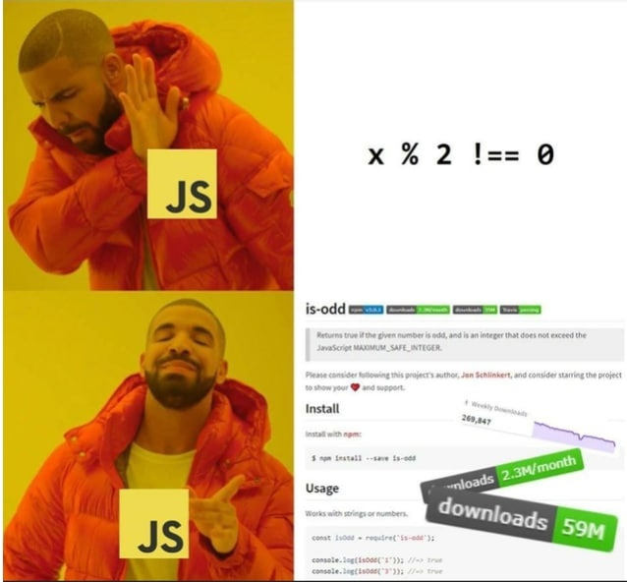

Наличие этой графы не влияет на оценку

